ICS号13.060.99

中国标准文献分类号Z50/59

团 体 标 准

T/CSES-XX-XXXX

面向黑臭水体监管的城市建成区

遥感提取技术指南

Urban Built-up Areas Extraction Guidelines using Remote

Sensing Technology for Black and Odorous

Waterbody Supervision

（征求意见稿）

202X-XX-XX 发布 202X-XX-XX实施

中国环境科学学会 发布

目 录

前 言 II

1 适用范围 1

2 规范性引用文件 1

3 术语和定义 1

4 技术原理 3

5 提取技术与方法 4

6 提取结果验证 8

7 监测产品制作 8

8 质量控制 8

附录A 相关卫星参数 10

附录B 建成区提取案例 11

前 言

为贯彻《中华人民共和国环境保护法》和《中华人民共和国水污染防治法(2008修订)》，科学、规范、及时有效地进行面向城市黑臭水体监管的建成区卫星遥感提取工作，促进遥感水环境应用技术的创新、示范和推广，制定本标准。

本指南规定了面向城市黑臭水体监管的城市建成区卫星遥感提取的技术原理、技术流程、提取方法、产品制作和质量控制等内容。

本指南附录A、附录B为资料性附录。

本指南由中国环境科学学会组织制订。

本指南主要起草单位：生态环境部卫星环境应用中心、中国科学院空天信息创新研究院。

本指南主要起草人：朱 利、李家国、王雪蕾、孟庆岩、杨红艳、孟 斌、周亚明、冯爱萍、陶金花、赵利民、占玉林、杨 健、陈兴峰、黄 莉、徐 逸。

本标准中国环境科学学会 年 月 日批准。

本标准自 年 月 日起实施。

本指南由起草单位负责解释。

面向黑臭水体监管的城市建成区遥感提取技术指南

适用范围

本指南规定了面向城市黑臭水体监管的城市建成区卫星遥感提取的技术原理、技术流程、提取方法、产品制作和质量控制等内容。

本指南适用于城市黑臭水体监管中城市建成区范围的卫星遥感提取。

规范性引用文件

本指南内容引用了下列文件或其中的条款。凡是不注明日期的引用文件，其最新版本适用于本指南。

GJB 2700-96 卫星遥感器术语

GB/T 14950-2009 摄影测量与遥感术语

DZ/T 0143-1994 卫星遥感图像产品质量控制规范

术语和定义

下列术语和定义适用于本指南。

* 1. 像元 Pixel

引用自“GJB 2700-96 卫星遥感器术语”

a. 包含空间和光谱两个变量的遥感图像数据单元；

b. 数字图像中由每个数字值代表的地面面积单元。

* 1. 空间分辨率 Spatial resolution

引用自“GJB 2700-96 卫星遥感器术语”

a. 遥感系统能区分的两个相信目标之间的最小角度间隔或线性间隔；

b. 微波遥感器的天线主波束宽度所覆盖的地域大小。

* 1. 大气校正 Atmosphere correction

引用自“GJB 2700-96 卫星遥感器术语”

消除大气因素对卫星遥感测量参数影响的各种处理。

* 1. 辐射校正 Radiometric correction

引用自“GJB 2700-96 卫星遥感器术语”

对遥感图像的辐射度畸变所进行的校正。

* 1. 建成区 Built-up area

指城市行政辖区内实际已建设发展起来的非农业生产建设地段。包括市区集中连片的部分，以及分散到近郊区但与城市有着密切联系的其他城市建设用地（引自《中国百科大辞典》）。本指南中的建成区主要是根据建成区不透水面密度大、城市灯光强度高等特点，基于不透水面、建筑物指数、城市夜间灯光等分析来遥感提取，作为城市黑臭水体监测的城市边界，与规划部门统计获取的主城区建成区范围有所不同。

* 1. 不透水面 Impervious surface

不透水面是指一种水体不能通过其渗入到土壤中的人工地表特征，主要由道路、停车场、广场及屋顶等建筑物组成。

* 1. Landsat

美国国家航天局（NASA, National Aeronautics and Space Administration）的陆地资源卫星。

* 1. MODIS The Moderate Resolution Imaging Spectroradiometer

中分辨率成像传感器

* 1. DMSP/OLS Defense Meteorological Satellite Programs / Operational Line-scan System

美国国防气象卫星/业务化扫描系统

* 1. NDVI Normalized difference vegetation index

指归一化植被指数 ，为近红外波段和红波段通道反射率之差除以它们的和。

* 1. NDWI Normalized difference water index

归一化水华指数，为绿波段和近红外波段通道反射率之差除以它们的和。

* 1. MNDWI Modified normalized difference water index

改进的归一化水华指数，为绿波段和中红外波段通道反射率之差除以它们的和。

* 1. NDBI Normalized difference building index

指归一化建筑指数 ，为中红外波段和近红外波段通道反射率之差除以它们的和。

* 1. IBI Index-based built-up index

基于指数的建筑物指数

* 1. BCI Biophysical composition index

生物物理指数

* 1. NDISI Normalized Difference Impervious Surface Index

归一化不透水面指数。

* 1. NTL Nighttime light

夜间灯光

* 1. VANUI Vegetation Adjusted Normalized Urban Index

植被调整归一化城镇指数。

* 1. TVANUI Temperature Vegetation Adjusted Normalized Urban Index

温度与植被调整城镇指数。

* 1. 专题图 Thematic map

指具有某种属性的图形集合。

1. 技术原理

## 提取方式

利用Landsat中高空间分辨率星载光学传感器，以及MODIS中低空间分辨率和MDSP/OLS夜间灯光数据开展城市建成区范围卫星遥感提取工作。

## 数据要求

中高空间分辨率卫星遥感器的空间分辨率通常在30米或优于30米，传感器设置需具有可见光、近红外、短波红外或热红外波段。本指南以Landsat8卫星上携带的陆地成像仪(Operational Land Imager, OLI)和热红外传感器Thermal Infrared Sensor, TIRS)以及其它卫星数据为例进行说明，相关波段设置见附录A。

夜间灯光数据包括低、中空间分辨率，当前可获取的夜间灯光传感器数据主要包括DMSP/OLS，NPP/VIIRS，EROS-B，吉林一号，珞珈一号等。另外在使用夜间灯光数据过程中，为了解决灯光饱和的问题，通常需要其它多谱段可见光传感器数据的协助使用，可协助的数据包括MODIS，Landsat系列，GF系列等，在应用过程中根据获取可获取情况选择性使用。相关传感器波段设置见附件A。

## 提取原理

城市建成区遥感提取主要是利用影像数据计算研究区NDBI指数，IBI指数，NDISI指数，BCI指数，VANUI指数，TVANUI指数，基于不同指标设置提取阈值，提取研究区人工建筑物分布，进而得到建成区空间分布范围。

## 提取内容

城市建成区空间分布。

## 处理流程

城市建成区遥感提取的一般流程如图1所示。首先对多谱段影像进行影像预处理，包括辐射校正、几何校正、大气校正和裁剪及拼接等。之后再计算不同反映建筑物程度的指数，包括NDBI指数，IBI指数，NDISI指数，BCI指数。对于夜间灯光数据，先处理协同影像得到陆表温度LST和归一化植被指数NDVI，进而计算VANUI指数和TVANUI指数。之后对多光谱指数和夜间灯光指数进行不透水面密度计算，设定最优阈值获取建成区范围，并对孔洞进行后续处理。



图1 城市建成区遥感提取的技术流程

1. 提取技术与方法

## 遥感数据选取

a) 选取的遥感数要完全覆盖研究区域；

b) 选取的遥感数据，云覆盖率不应大于10%，太阳天顶角应小于60˚。

## 遥感数据预处理

a) 首先是进行图像辐射定标。利用变换Landsat-8使用手册中提供的定标系数和公式进行辐射定标。

b) 其次是进行几何校正。几何校正的目的是将图像的几何坐标校正到准确的位置，确保空间位置的准确性。

c) 然后开展图像大气校正。大气校正的目的是消除大气分子、气溶胶散射和光照等因素对地物反射的影响。

d) 最后进行图像拼接和裁剪。首先是初始范围的裁剪，初始范围剪切是利用研究区的外接矩形范围进行初步空间提取，从而降低数据计算的数量，数据拼接是当一景影像不能覆盖研究区时，需将两景或多景影像进行拼接。

## 协同影像处理

在利用夜间灯光数据进行城市建成区提取过程中，为了解决夜间灯光数据的饱和问题，需要借助于协同数据，如MODIS影像，进行NDVI指数计算和LST陆表温度计算，通过NDVI指数和LST陆表温度增强建成区和非建成区的差异。

## 提取指数选取

不同传感器由于设计有不同的波段位置，而不同的建成区提取指数方法依赖于不同的波段位置，需结合传感器波段选取最合适的提取方法。在传感器同时满足不同算法条件下，优先选取级别高（级别数值越小级别越高）的提取指数，提取指数级别及其它相关信息如表 1所示。

表 1提取指数选取适用性

|  |  |  |  |  |
| --- | --- | --- | --- | --- |
| 类别 | 提取指数 | 所需波段 | 级别 | 适用性说明 |
| 全谱段  指数 | NDISI | TIR, MIR, NIR, Green | 1 | 适用于具有热红外、中红外、近红外、绿波段数据。 |
| IBI | MIR, NIR, Red, Green | 1 | 适用于具有中红外、近红外、红、绿波段数据。 |
| BCI | 5个及以上 | 2 | 在可见光、近红外、中红外范围内至少各含1个波段数据。 |
| NDBI | MIR, NIR | 3 | 适用于具有中红外和近红外波段数据。 |
| 夜间灯  光指数 | TVANUI | 夜间灯光  TIR, NIR, Red | 1 | 协同数据具备热红外 、近红外、红波段数据。 |
| VANUI | 夜间灯光  NIR, Red | 2 | 协同数据具备近红外、红波段数据。 |

## 全谱段指数计算

5.4.1 NDBI指数

NDBI即归一化建筑物指数。NDBI指数是利用人工建筑物在中红外通常具有较高反射率的特点，通过对中红外通道的指数增强来达到区分人工建筑物和其它地物目标的目的。

NDBI指数计算公式如下式（1）：

 （1）

上式中，MIR为中红外波段数据，NIR为近红外波段数据，对于OLI传感器来说，MIR即为OLI传感器第6波段，NIR即为TM传感器第5波段。

5.4.2 IBI指数

IBI指数即基于指数的建筑物指数。IBI指数是在水体指数、人工建筑指数，植被指数基础之上构建而来，在人工建筑指数的基础之上再次消除水体和植被的影响，进而达到进一步增强人工建筑的目的，相关公式如式（2）：

 （2）







上式中SAVI为土壤调节植被指数，l为调节因子，当l=0时，即为归一化植被指数（NDVI），在实际的应用过程中，由于调节因子l通道难以界定，因此可由归一化植被指数NDVI替代SAVI；MNDWI为改进的归一化水体指数，MNDWI由NDWI指数改进而来，NDWI指数计算过程中使用的是近红外通道而MNDWI用中红外通道替代近红外通道。NIR为近红外波段数据，Red为红波段数据，MIR为中红外波段数据，Green为绿波段数据。

5.4.3 NDISI指数

NDISI指数是归一化不透水面指数。人工地面具有较强的热能吸收特征，对地表热环境有很大的影响。归一化不透水面指数将反映地面温度指标的热红外通道引入到不透水面的计算模型当中，归一化的NDISI可以代表不透水表面的真实百分比。该指标通过对地表温度(LST)、植被和水的定量关系进行多元统计分析，进一步作为研究城市热环境不透水表面影响的指标。不透水面与LST呈正指数关系，而不是简单的线性关系，相关公式如式（3）所示：

 （3）

其中，WI可以用NDWI或MNDWI替代,TIR代表热红外波段。

5.4.4 BCI指数

BCI指数即生物物理指数。在计算BCI指数前，先对影像进行TC变换，TC变换是将多维波段空间转换成表示亮度、绿度和湿度的三个主要成分。利用OLI进行TC变换的转换系数如下表 2所示：

表 2 TC变换系数

|  |  |  |  |  |  |  |
| --- | --- | --- | --- | --- | --- | --- |
| 分量 | Band1 | Band2 | Band3 | Band4 | Band5 | Band6 |
| 亮度 | 0.3029 | 0.2786 | 0.4733 | 0.5599 | 0.5080 | 0.1872 |
| 绿度 | -0.2941 | -0.2430 | -0.5424 | 0.7276 | -0.0713 | 0.1608 |
| 湿度 | 0.1511 | 0.1973 | 0.3283 | 0.3407 | -0.7117 | -0.4559 |

基于BCI指数的城市建成区遥感提取的基础是城市生物物理成分指数BCI的提取，对于BCI指数，不透水面与其正相关且灰度值大于零，植被与其他土地覆盖灰度值小于零，且与植被覆丰度负相关，而土壤的灰度值接近零，这样可以将三种组分区分开。BCI指数与归一化植被指数NDVI相比的优势在于：BCI与不透水面的相关性比NDVI与不透水面相关性更强，且BCI与植被丰度的相关性与NDVI相当。相较于NDBI建筑物指数，BCI指数可以更好的区分光照土壤与高反照率不透水面。故总体来说，BCI指数比NDVI指数、NDBI指数更适合监测和分析城市环境。

BCI指数定义如下式（4）所示：

 （4）







式中*H*为高反射率即归一化*TC1*分量；*L*为低反射率即归一化*TC3*分量；*V*为植被即归一化*TC2*分量。

其中*TC*i(i=1,2,3)是前三个*TC*分量；*TC*i*min*和*TC*i*max*分别是第i个*TC*分量的最小值和最大值。利用OLI影像数据计算得到BCI指数图。对于BCI图像中，城市区域BCI值偏高；土壤及混合土地覆盖类型的BCI值接近0；植被的BCI值较低，一般小于0。

## 夜间灯光指数计算

5.5.1 VANUI指数

VANUI即植被调节归一化城镇指数。VANUI在构建的过程中，为了解决城市夜间灯光的饱和问题，而引入归一化植被指数，相关的计算公式如下式（5）所示：

 （5）



式中，NDVI为归一化植被指数，NTL为夜间灯光数据，NIR为近红外波段数据，Red为红波段数据。

5.5.2 TVANUI指数

TVANUI即温度与植被调整城镇指数。TVANUI在TVANUI指数基础之上，进一步融入温度参数，进而解决相同NDVI但温度不同的像素的弥散和饱和问题，相关的计算公式如下式（6）所示：

 （6）



## 建成区提取

NDBI，IBI，NDISI, BCI，VANUI和TVANUI各项指数表征的是单个像元和不透水之间的相关性。由各指标得到的不透水面分布是一个离散分布的空间，因此其本身并不能完全反映建成区的空间分布。需要通过对不透水面聚集密度进行进一步计算，从而提取整个建成区，某象元点的不透水面聚集密度描述了以该象元为中心，一定半径范围内不透水面的聚集程度与分布密度。平均值可体现在一定半径范围内的分布密度；以距离作为权值，距中心点越近的不透水面权值越大，可衡量半径范围内建筑物的聚集程度。不透水面聚集密度如式（7）所示。

 （7）

其中Bsi为半径r范围内像元的类型，不透水面为1，透水面为0。Di为像元与中心点S之间的距离。根据计算出的不透水面聚集密度，寻找阈值进行分割，将不透水面聚集密度大的区域定义为城市建成区。

通过不透水面聚集密度提取的城市建成区通常存在一定大小的孔洞或单个小斑块，通过数学形态学的膨胀操作完成对小孔洞的填充，通过侵蚀操作完成对相连斑块的分裂。

膨胀运算用n*n的结构元素扫描图像的每一个元素，用结构元素与其覆盖的二值图像做“与”操作，如果都为0，结果图像的该像素值为0，否则为1。侵蚀运算用n*n的结构元素扫描图像的每一个元素，用结构元素与其覆盖的二值图像做“与”操作，如果都为1，结果图像的该像素值为1，否则为1。结构元素n大小根据斑块连通或孔洞大小情况确定。

1. 提取结果验证

## 基于高精度土地利用数据验证

以高精度土地利用分类数据，作为建成区提取结果检验参考数据，如第二次全国土地调查数据以及全球高精度陆表覆盖层级数据FROM-GLC-Hierarchy（The finer Resolution Observation and Monitoring-Global Land Cover-Hierarchy）。FROM-GLC-Hierarchy数据是利用Landsat5/TM和Landsat7/ETM+数据生产的全球陆表覆盖数据集，具有多种空间分辨率以便于不同应用对空间分辨率的需求，包括30m,250m,500m,1km,5km,10km,25km,50km和100km。在验证过程中根据建成区提取所用卫星数据的空间分辨率大小选取相对应的验证数据。

## 基于更高分辨率卫星数据验证

利用其它更高空间分辨率的卫星数据，作为建成区提取结果检验参考数据，如SOPT 5，GF-2,ZY-3等。在参考数据中随机选取不少于100个检验点，通过检验点的类别(人工建筑或非人工建筑)计算提取结果的总体精度和Kappa系数等。

1. 监测产品制作

监测产品以文字、专题图及统计表格等形式表示城市建成区遥感提取结果。文字信息是指描述城市建成区提取结果的有关信息：包括时间、范围、卫星及传感器等。城市建成区专题图包括图名、图例、比例尺、行政区划分布信息以及建成区范围分布信息。统计表格包括城市建成区分布面积及占行政区划面积比例等信息。

城市建成区提取结果专题图展示可参照附录B。

1. 质量控制

## 卫星数据质量

在进行城市建成区的数据预处理前，要保证遥感原始数据的质量，避免有条带的数据参与后续处理，导致结果的误识别。同时，避免覆盖研究区域的云层所占比例过多，无法得到有效监测结果。参考原则是遥感图像云层覆盖不超过10%的数据为有效数据。

## 几何校正精度

利用不同卫星及传感器的遥感数据前，保证几何位置的配准，配准精度在一个象元之内。

## 提取结果精度

为提高城市建成区提取结果的准确度，可结合实际情况和行政区划分布修正卫星遥感提取的建成区范围。

附录A 相关卫星参数

表 A.1 Landsat8监测谱段范围及其典型用途

|  |  |  |  |  |
| --- | --- | --- | --- | --- |
| 通道序号 | 波段名称 | 谱段范围/μ m | 空间分辨率/m | 典型用途 |
| 2 | Blue | 0.45~0.51 | 30 | 对水体有一定的透视能力，能够反射浅水水下特征，区分土壤和植被、编制森林类型图、区分人造地物类型,分析土地利用。 |
| 3 | Green | 0.53 ~ 0.59 | 30 | 探测健康植被绿色反射率、区分植被类型和评估作物长势，区分人造地物类型，对水体有一定透射能力，主要观测植被在绿波段中的反射峰值,这一波段位于叶绿素的两个吸收带之间,利用这一波段增强鉴别植被的能力。 |
| 4 | Red | 0.64~0.67 | 30 | 测量植物绿色素吸收率，并以此进行植物分类，可区分人造地物类型；位于叶绿素的吸收区,能增强植被覆盖与无植被覆盖之间的反差,亦能增强同类植被的反差 |
| 5 | NIR | 0.85~0.88 | 30 | 测量生物量和作物长势，区分植被类型，绘制水体边界、探测水中生物的含量和土壤湿度；要用来增强土壤-农作物与陆地-水域之间的反差 |
| 6 | SWIR1 | 1.57~ 1.65 | 30 | 探测植物含水量和土壤湿度，区别雪和云：适合庄稼缺水现象的探测和作物长势分析 |
| 7 | SWIR2 | 2.11~ 2.29 | 30 | 探测高温辐射源，如监测森林火灾、火山活动等，区分人造地物类型，岩系判别 |
| 10 | TIR1 | 10.6~11.2 | 100 | 表面温度 |
| 11 | TIR2 | 11.5~12.5 | 100 | 表面温度 |

表 A.2 MODIS 监测谱段范围及主要用途

|  |  |  |  |  |
| --- | --- | --- | --- | --- |
| 通道序号 | 波段名称 | 谱段范围/μ m | 空间分辨率/m | 典型用途 |
| 1 | Red | 0.602~0.670 | 250/500/1000 | 陆地、云边界 |
| 2 | NIR | 0.841~0.876 | 250/500/1000 |
| 3 | Blue | 0.459~0.479 | 500/1000 | 陆地、云特征 |
| 4 | Green | 0.545~0.565 | 500/1000 |
| 5 | SWIR1 | 1.230~1.250 | 500/1000 |
| 6 | SWIR2 | 1.628~1.652 | 500/1000 |
| 7 | MIR | 2.105~2.135 | 500/1000 |
| 31 | TIR | 10.78~11.28 | 1000 | 表面温度 |
| 32 | TIR | 11.77~12.27 | 1000 |

表 A.3 微光类卫星/载荷统计表

| 卫星/探测器 | 轨道高度/km | 幅宽/km | 空间分辨率**/**m |
| --- | --- | --- | --- |
| DMSP/OLS | 830 | 3000 | 2700 |
| NPP/VIIRS | 824 | 3000 | 740 |
| SAC-D/HSC | 657 | 700 | 200~300 |
| EROS-B | 500 | 7 | 0.7 |
| 吉林一号 | 650 | 19 | 0.72~1.12 |
| 珞珈一号 | 500 | 250 | 130 |

表 A.4 GF-1/MMS传感器谱段范围及其主要用途

|  |  |  |  |  |
| --- | --- | --- | --- | --- |
| 通道序号 | 波段名称 | 谱段范围/μ m | 空间分辨率/m | 典型用途 |
| 1 | Blue | 0.45-0.52 | 8 | 陆地植被、水体等相关特征提取 |
| 2 | Green | 0.52-0.59 | 8 |
| 3 | Red | 0.63-0.69 | 8 |
| 4 | NIR | 0.77-0.89 | 8 |

附录B 建成区提取案例

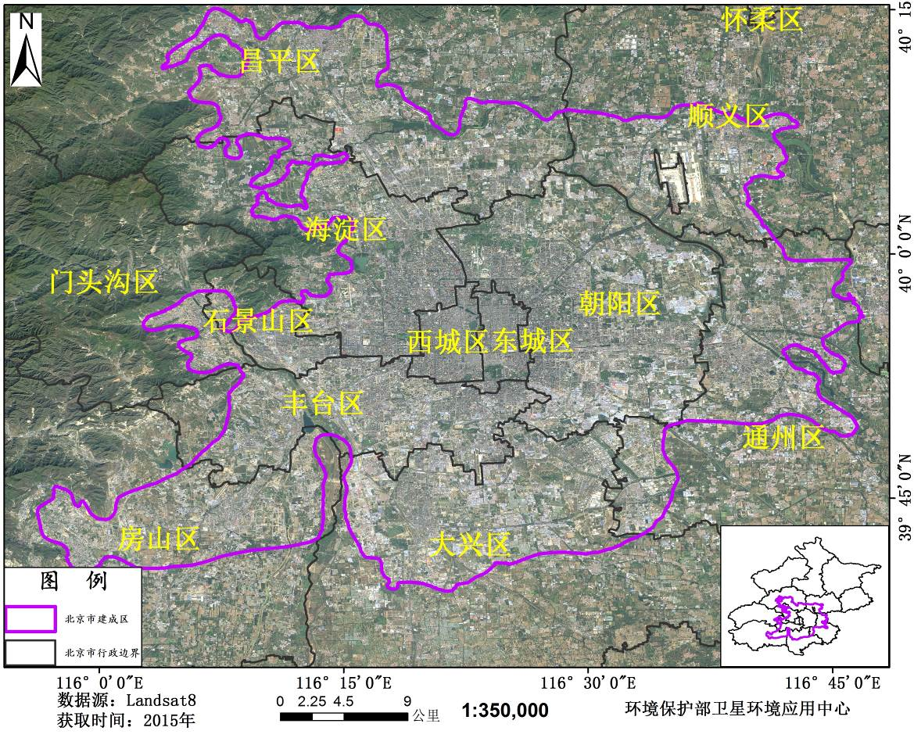

图 B.1 北京市中心城区主体建成区